8-14 november 2020

8 november

Pré corse de fleurs Fréderique Wioland

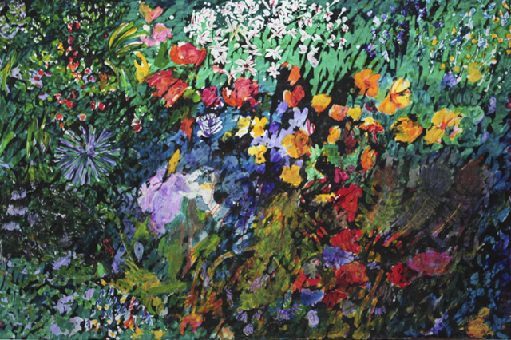

Kleurrijke zomerse bloemenhulde aan mijn liefste op deze zonnige herfstzondag

9 november
Le Chemin montant sous les arbres à Ville-d’Avray (c.1874), Jean-Baptiste-Camille Corot

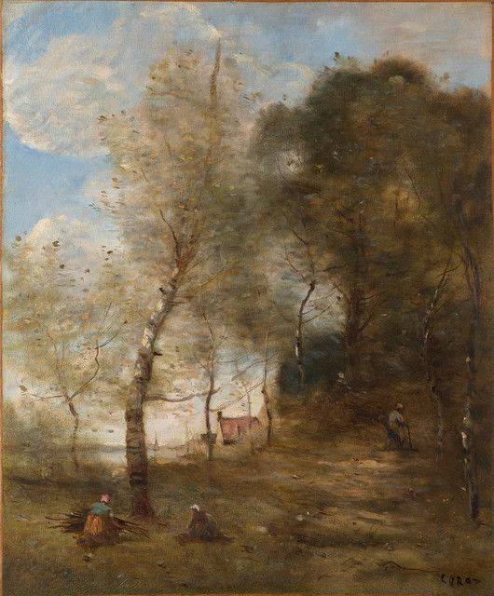
Vandaag een 'openlucht schilderij' van Corot. Zijn heldere kleuren en vloeiende penseelstreken laten zien dat voor hem stemming en sfeer belangrijker waren dan gedetailleerde en precieze weergave van wat hij zag. Corot had door deze wijze van 'realistisch schilderen' grote invloed op de latere impressionisten. Mooi werk dat wel aan mijn muur mag hangen.

10 november
Tan Chun Chiu
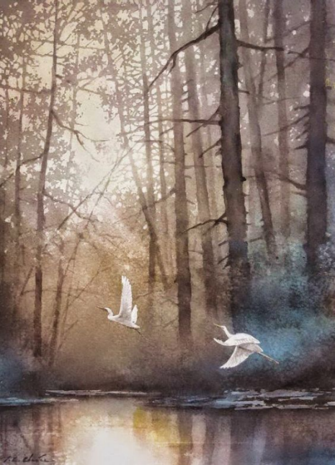
Hieronder een compensatie omdat we de laatste tijd weinig wandelen langs onze Rijn. We missen dus de koeien, maar ook de eenden, ganzen, reigers en soms ooievaars. Dit is een waterverfschilderij en ik denk dat de twee schoonheden witte ooievaars zijn. Het is een en al rust en aardse pracht. Ook voel weldadige natuurstilte.

11 november
George Inness [1825-1894]
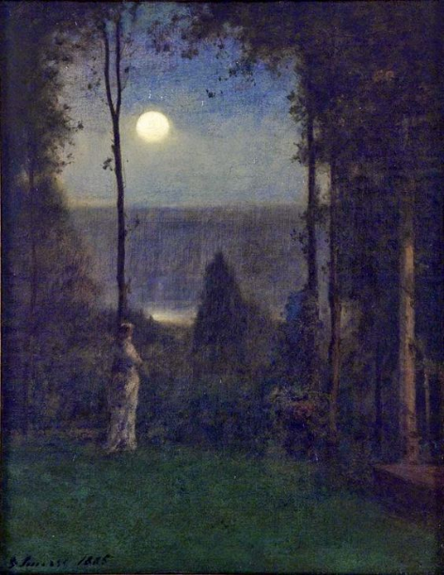
Dan het ochtend schilderij van vandaag, van Ceorge Innes. Van hem heb ik al eerder werk gekozen. George Inness, Amerikaan, is bekend om de sfeervolle kwaliteit van zijn landschappen, wat minder te ervaren in dit werk. Hij lijkt eigenlijk op Corot van wie ik enkele dagen geleden een schilderij jou toestuurde. Ook voor hem gaat het om het gevoel dat een schilderij moet oproepen en daarom domineert kleur en sfeer boven de precieze vorm. Innes schildert tonaal, creëert een wazige atmosfeer, dat samenhang suggereert tussen aarde en lucht, harmonie van het universum. Hij is een spiritueel schilder met een mystieke kijk op de natuur. Dat kun je in dit werk goed 'voelen'.

12 november
Ships at the Feodosiya raid, 1897, Iwan Aivazovsky
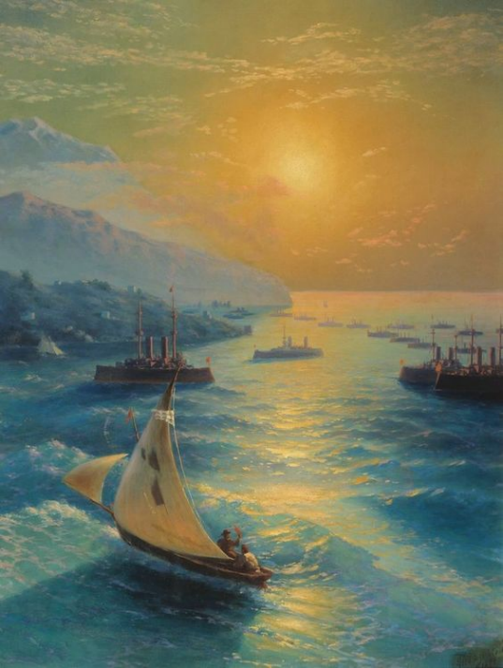
Maar nu het schilderij.
Vooral de intensiteit van het licht, de weerspiegeling ervan in het water en het goud-blauw verbindend waas, dat zijn de aspecten waarom ik dit schilderij voor jou vandaag uitkoos. Ook een gezellige boel daar op het water, destijds in 1897!
Gisteren heeft me wel heel nieuwsgierig gemaakt naar de restauratiewerkzaamheden en het verhaal erom heen van het Lam Gods. |Ik ga eens kijken of ik het ergens kan vinden.

13 november
Il ciclo del Buono e del Cattivo Governo - La Bellezza di Siena
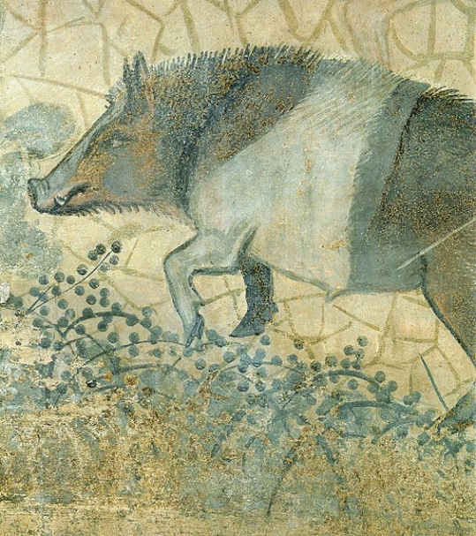

Ben benieuwd of je deze voorvader van jouw varkens in het Oosterbeekse kunt herinneren. Er straalt wel kracht uit, en dat met een paar verfstreken.

14 november
Winter in Eeerbeek Jan Mankes (1917)
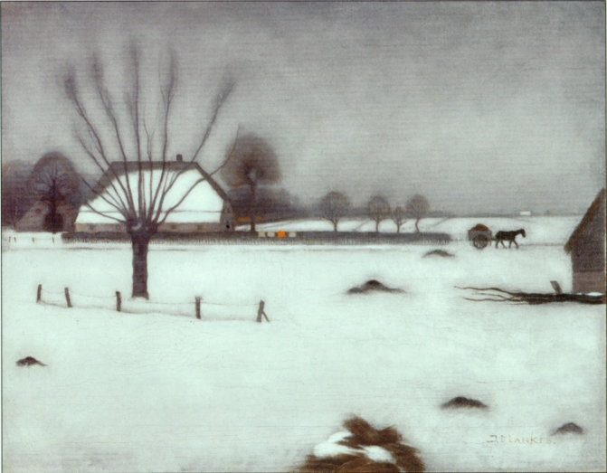
Winter, en dat in een echt oud Nederlands landschap. Ongerepte, schitterende schoonheid van het witte sneeuwdek in al zijn eenvoud dat het landschap bedekt. Op maandag, want de was hangt te drogen, ook de bonte was, maandag wasdag. Wat ademt dit werk een rust dat zich verbindt met de in- en uitademing van het hart en dan wordt alles een.

